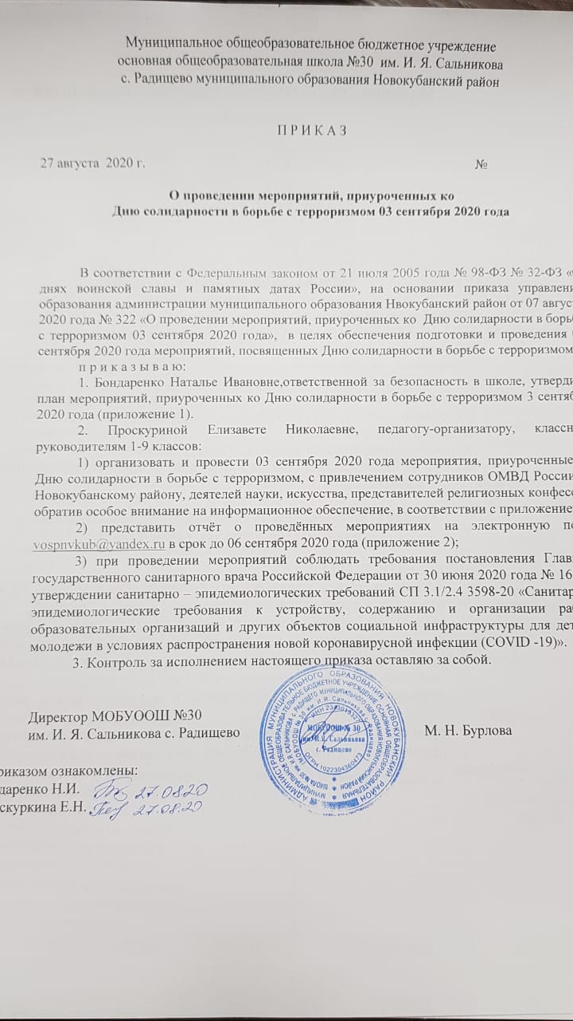

Приложение 1

План мероприятий,
приуроченный ко Дню солидарности в борьбе с терроризмом
03 сентября 2020 года

№  п/п | Мероприятие | Дата проведения | Место  проведения | Ответственные
1 | Проведение классных часов, приуроченных ко Дню солидарности в борьбе с терроризмом | 3 сентября 2020 года | Классные кабинеты | Классные руководители 1-4 классов
2 | Организация и проведение выставок «День солидарности в борьбе с терроризмом» | 3 сентября 2020 года | Библиотека | Библиотекарь
3 | Проведение инструктажей, учений «О действиях в экстремальных и опасных ситуациях в случае угрозы и террористического акта» с педагогами, обслуживающим персоналом, учащимися | 3 сентября 2020года | Классные кабинеты, рабочие места | Бондаренко Н. И., ответственная за безопасность, классные руководители
4 | Размещение информации о памятной дате России на информационных стендах | 3 сентября 2020 года | Информационный стенд | Проскурина Е. Н., педагог-организатор
5 | Выпуск и распространение листовок «Скажем терроризму - нет!» | 3 сентября 2020 года | При входе в школу | Дежурный класс
6 | Проведение информационно-просветительской работы с учащимися и родителями по профилактике экстремизма и противодействию идеологии терроризма в молодежной среде с использованием методической брошюры «ИГИЛ – угроза человечеству. Почему необходимо уничтожать терроризм» | 3 сентября 2020 года | Классный кабинет | Классные руководители 8- 9 классов
7 | Классные часы, направленные на разъяснение законодательства об ответственности за ложное сообщение о готовящихся террористических актах с использованием видеоролика «Заведомо ложное сообщение об акте терроризма» | 3 сентября 2020 года | Классные кабинеты | Классные руководители 8-9 классов
8 | Организация и проведение конкурса рисунков на асфальте  «Нам интересен мир», | 3 сентября 2020 года | Школьный двор | Классные руководители 1-4 классов
9 | Проведение уроков памяти жертв г. Беслана с использованием сборников типовых сценариев, аудио- и видеороликов, образцов социальной рекламы антитеррористической направленности, размещенной на сайте администрации Краснодарского края (страница Антитеррористическая комиссия в Краснодарском крае, раздел «методические рекомендации») | 3 сентября 2020 года | Классные кабинеты | Классные руководители 5-7 классов
10 | Организация и проведение утренней информационной пятиминутки «Слава России», «Мы помним. Мы скорбим», «Память людская вечна» | 3 сентября 2020 года | Классные кабинеты | Учителя предметники
11 | Обеспечение освещения хода подготовки и проведения памятных мероприятий на сайтах общеобразовательных учреждений | 3 сентября 2020 года | Сайт школы | Проскурина Е. Н., педагог-организатор

Приложение 2

Информация о реализации мероприятий,
посвященных Дню солидарности в борьбе с терроризмом

Наименование образовательной организации | Наименование мероприятия | Количество классов, участвовавших в мероприятиях | Число приглашенных сотрудников правоохранительных органов, религиозных конфессий, участвовавших в мероприятиях
1 | 2 | 3 | 4

